江汉民族武汉俊逸然机电工程有限公司“7•6”一般触电事故调查报告

江汉区事故调查组

2025年8月29日

目 录
一、事故基本情况 1
（一）事故相关单位情况 1
（二）事故当事人情况 3
（三）事故相关单位安全管理情况 3
（四）事故发生经过 4
（五）事故现场勘察情况 5
（六）人员伤亡和直接经济损失情况 8
二、事故应急处置及评估情况 8
（一）事故信息接报及响应情况 8
（二）事故现场应急处置情况 8
（三）事故应急处置评估 9
三、事故原因分析 9
（一）直接原因分析 9
（二）间接原因分析 9
四、相关部门（单位）监管情况 10
五、有关责任单位存在的问题 10
六、对有关责任人员和单位的处理建议 11
（一）免于追究责任人员 11
（二）建议给予行政处罚的责任单位和个人 11
七、事故整改及防范措施 12
2025年7月6日11时许，武汉市江汉区民族街道长江大厦12楼C2办公室，武汉俊逸然机电工程有限公司进行空调安装作业过程中，发生一起人员触电事件，造成1人受伤，7月9日，伤者经救治无效死亡，直接经济损失约160万元。
依据《中华人民共和国安全生产法》、《生产安全事故报告和调查处理条例》和《湖北省生产安全事故报告和调查处理办法》有关规定，江汉区人民政府依法成立了由区应急管理局牵头、江汉区公安分局、区总工会、区住房和城市更新局、民族街道办事处组成的江汉民族武汉俊逸然机电工程有限公司“7•6”一般触电事故调查组。事故调查组按照“科学严谨、依法依规、实事求是、注重实效”和“四不放过”的原则，通过现场勘验、调查取证，人员询问和专家综合分析，查清了事故发生经过和原因，认定了事故性质和事故责任，提出了事故防范措施和整改建议。
经调查认定，该事故是一起因违反安全规定造成触电的一般生产安全责任事故。

一、事故基本情况

（一）事故相关单位情况
1.武汉俊逸然机电工程有限公司。武汉俊逸然机电工程有限公司（以下简称俊逸然公司）成立于2016年9月13日，企业类型为有限责任公司（自然人独资），法定代表人刘某，注册资本200万人民币。公司注册地为武汉市洪山区，统一社会信用代码：91420111MA4KNH5C41，所属行业为建筑装饰、装修和其他建筑业，主要经营范围包括：家用电器、制冷设备销售、安装及维修；机电工程设计与施工；室内装修工程设计、施工；仓储服务；装卸搬运。俊逸然公司与海尔集团旗下的青岛海尔家生活服务有限公司于2025年4月25日签订了《海尔服务商服务协议书》，合同号为“HR390929-20250424”，俊逸然公司受委托负责海尔相关产品的售后服务，包括安装和维修等工作。
2.武汉海恒丰商贸有限公司。武汉海恒丰商贸有限公司（以下简称海恒丰公司）成立于2012年11月30日，企业类型为有限责任公司（自然人控资或控股），法定代表人左某，注册资本3万人民币。公司注册地为武汉市经济技术开发区，统一社会信用代码：914201000557461686，所属行业为批发业，主要经营范围包括：家用电器、计算机、通讯器材（不含无线电发射装置）、厨房设施、住宅卫浴的销售；商务信息咨询服务。海恒丰公司与青岛海尔家生活服务有限公司均为海尔集团旗下销售分公司，海恒丰公司负责俊逸然公司等湖北省内售后服务商的日常管理。
3.湖北庭安建筑有限公司（空调购买方）。湖北庭安建筑有限公司（以下简称庭安建筑公司）成立于2022年4月11日，企业类型为有限责任公司（自然人控资或控股），法定代表人吴某某，注册资本200万人民币。公司注册地为武汉市东西湖区，统一社会信用代码：91420112MA7MHE6J4N，所属行业为批发业，主要经营范围包括：建设工程施工,建设工程监理,建筑劳务分包,施工专业作业等。

（二）事故当事人情况
黄某，男，36岁，湖北省应城市黄滩镇木行村人，自由劳动者，主要从事空调安装工作，为俊逸然公司提供空调安装服务，系该公司临时用工人员。事故发生后俊逸然公司提供黄圣的高处作业证、低压电工证等特种作业操作证，经核查，在国家应急管理部官网未查询到相关证件信息，属于无效证件。

（三）事故相关单位安全管理情况
1.俊逸然公司未设立安全生产规章制度，未审核空调安装人员特种作业操作证，未制定并实施本单位安全生产教育和培训计划，对员工的安全教育方式主要为日常晨会或施工现场口头安全提示，并未对作业现场施工过程进行监管。
2.海恒丰公司与俊逸然公司签订服务商安全责任承诺书，要求服务商不得将安装维修工单安排给不具备特种作业的服务人员；定期对空调安装人员开展安全作业和操作规程的培训及考核并如实记录培训和考核结果，对服务商的安装服务工作进行现场检查和安全教育培训；对服务商俊逸然公司未核实空调安装人员特种作业操作证的真实性及有效性的问题，未及时发现和督促整改。

（四）事故发生经过
涉事空调安装项目位于江汉区民族街道长江大厦12楼C2室，系庭安建筑公司借用的临时办公室。庭安建筑公司于海尔线下实体店购买了3台型号为KFR-50GW/18MDA81TU1的空调挂机，由俊逸然公司负责空调送货和安装工作。2025年7月4日20时许，俊逸然公司主管李某某将民族街道长江大厦12楼3台空调的安装工单派发给黄某。黄某于7月5日联系客户并于6日送货上门安装，并邀请其父亲黄某某到现场协助安装工作。
7月6日10时许，黄某、黄某某来到长江大厦12楼C2办公室为庭安建筑公司送货并安装新购的空调，庭安建筑公司员工罗某某对接空调安装工作。罗某某指定空调安装点位后，黄某先将空调内机、空调外机支架以及空调专用空开安装好，断开空开并将空调内机电源线连接在空开上，但未将外机电源线进行绝缘处理，导致外机电源线裸露，黄某某在旁帮忙递送工具。
11时许，黄某将空调外机通过窗台放置到户外空调支架后，手拿螺丝从窗户弯腰探身出去，准备将空调外机固定在支架上时，身体触碰到未进行绝缘处理的外机电源线头或其搭接的金属部分，发生触电。
发现黄某触电后，黄某某、罗某某立即将黄某从窗台拉起，放倒到地面上，对其进行心肺复苏急救，并拨打120急救电话。

（五）事故现场勘察情况
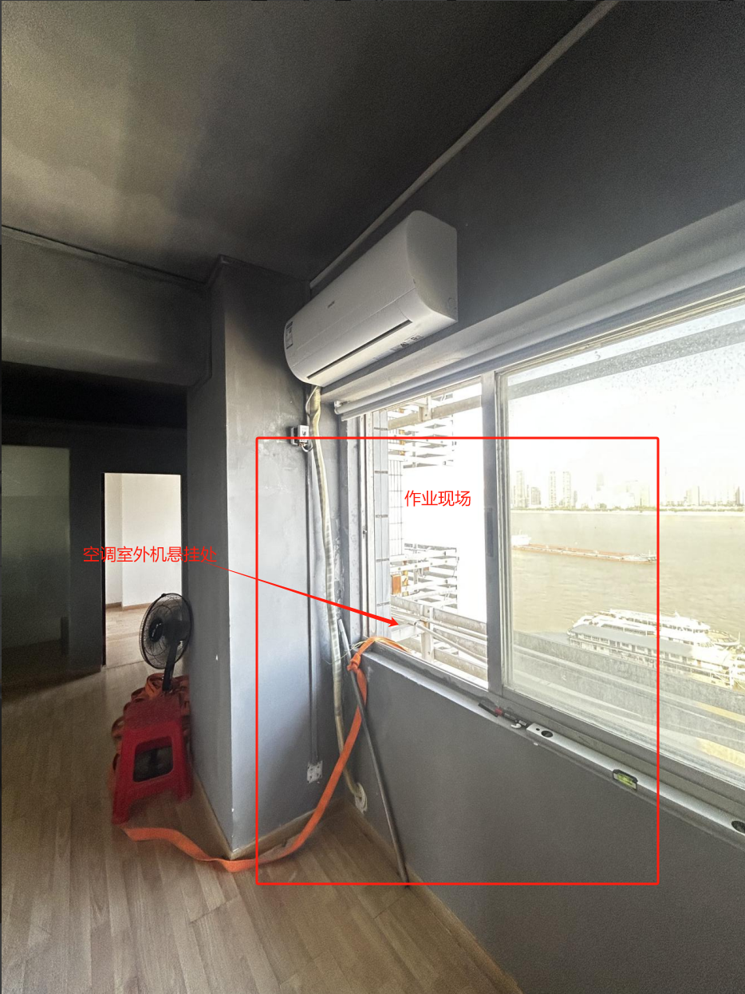
事故现场位于民族街道长江大厦12楼C2办公室室内窗户处，窗户上方已安装空调内机，内机与外机连接的铜管、电源及信号控制线已连接至空调内机，未与外机连接。空调外机放置于室外空调支架上，但尚未固定。空调内机左侧墙柱上新安装一漏电保护开关，勘验时处于断开状态。
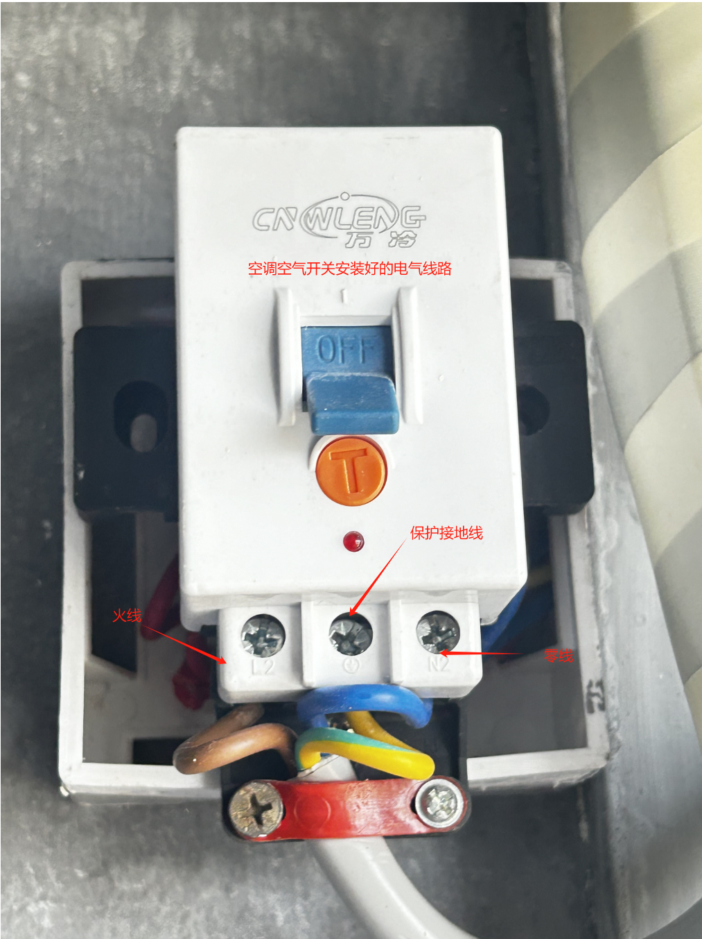
图1 事故现场图 图2 空调专用空开
1.电气设备线路情况。经现场勘察，空调安装点下部离地高度30cm左右的电源插座及线路被拆除，墙面上重新安装了带漏电保护的空调专用空开，空开安装点在原有插座墙壁正上方1.8m高度处，空开进线和出线均已连接，且出线已连接至空调室内机并转接至室外机，现场空开处于断开状态。
2.空开接线情况。如图2所示，空开出线端连接一个灰色外皮线缆，空开下部出线端有明显火线、保护接地线和零线接线标记（L2、〨、N2）。灰色外皮线缆内有三根线接至空开出线端，从左至右颜色分别为褚色（L2）、黄绿色（〨）、蓝色（N2）。如图3所示，空开进线侧有共有5根线分别压接在空开3个进线连接点上，其中2根红色线缆（火线）接于空开进线L端，2根蓝色线缆（零线）接于空开进线N端，1根黄色线缆接于空开进线接地保护端。空开合上时，进线端L、〨、N分别和出线端L1、〨、N1接通；空开断开时，进线端L、N分别和出线端L1、N1断开，进线端〨和出线端〨接通。
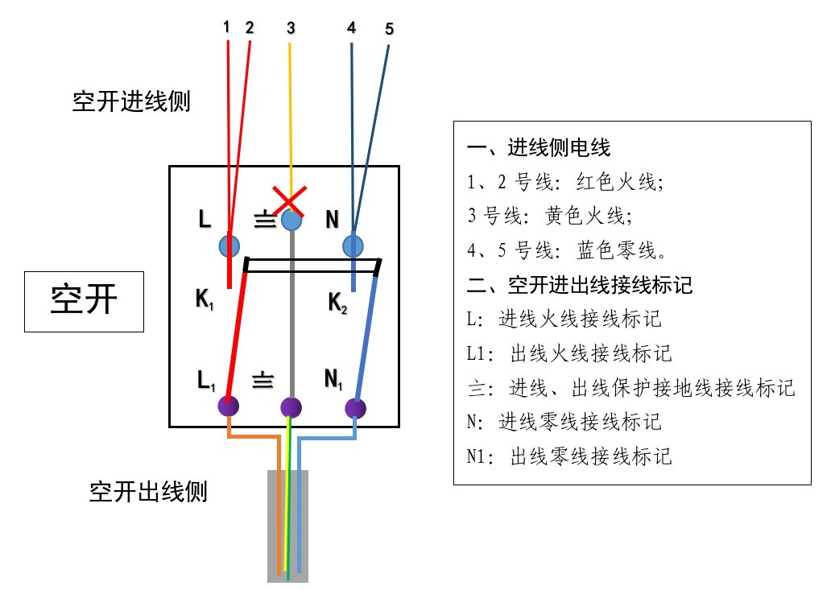
图3 空调专用空开内部接线情况
3.现场测量情况。现场分别对空开断开或合上时进线侧和出线侧的电压及室外金属护栏、室外机支架进行测量，测量结果如下：
（1）空开断开状态下，进线侧火线与接地线之间电压为391V（正常情况应为220V），火线与零线之间的电压为225V，接地线与零线之间的电压为224V（正常情况应为0V）；出线侧火线与接地线之间的电压为0V，火线与零线之间的电压为0V，接地线与零线之间的电压为224V（正常情况应为0V）。
（2）空开合上状态下，进线侧火线与接地线之间电压为391V（正常情况应为220V），火线与零线之间的电压为225V，接地线与零线之间的电压为224V（正常情况应为0V）；出线侧火线与接地线之间的电压为391V（正常情况应为220V），火线与零线之间的电压为225V，接地线与零线之间的电压为224V（正常情况应为0V）。
（3）空开打开、合上两种状态下，金属护栏与零线之间的电压为均0V，室外机支架与零线之间的电压均为0V。
4.空开进线端电源情况。红色火线来自同房间动力插座配电箱，黄色火线来自同房间照明配电箱第2路空开，两处配电箱内的空开均未断开。
5.现场勘察结论。经聘请专家现场测试分析，排除广告牌、支架等其他用电设备漏电，导致户外金属护栏、室外机空调支架漏电的情况。安装空调专用空开时进线端接线错误，空开进线侧火线和保护接地线的进线端均接入了电压为220V火线，分属不同相线，因开关接地端口直接连通，导致无论空开断开或合上，接地保护出线端均带电。
（六）人员伤亡和直接经济损失情况
事故造成1人受伤，及时送医抢救，但因心脏骤停抢救无效死亡，造成直接经济损失约160万元。

二、事故应急处置及评估情况
（一）事故信息接报及响应情况
黄某触电后，黄某某、罗某某将伤者平直放在地面，进行心肺复苏急救，期间拨打了120急救电话，随后120将伤者送至武汉市中心医院（南京路院区）就医，2025年7月9日12:00许，伤者因心脏骤停抢救无效死亡。7月6日11时42分，区公安分局将事故情况报给区人民政府，11时50分，区应急管理局接到事故报告，并启动事故应急处置程序，组织有关部门处置。
（二）事故现场应急处置情况
事故发生后，江汉区政府迅速启动应急预案，组织开展应急处置工作：一是督促涉事企业对现场警戒打围，清场人员，断开电闸，保护事故现场，防止发生次生事故；二是成立民族街道办事处牵头的善后处置组，联系涉事单位负责人及亡者家属处理善后事宜，至7月17日，亡者家属与涉事单位协商达成一致并签订补偿协议；三是成立区应急管理局牵头的“7·6”事故调查组，全面开展事故调查，查清事故原因和责任，提出整改措施和处理意见。
（三）事故应急处置评估
事故发生后现场救援和应急处置工作基本到位，应急、医疗、公安、民族街道办事处等相关单位协调联动、密切配合，第一时间赶到现场开展应急救援，保护事故现场，协调善后事宜，未产生负面舆情。

三、事故原因分析

（一）直接原因分析
黄某所持特种作业操作证系假证，未参加特种作业培训考核合格取证，违规从事电工作业。在安装空调专用空开时未测量、试验并确定接入线缆电气性质，误将一根黄色火线当做黄绿色接地线，接至空开进线端接地保护端口。因空开内部保护接地无断开点，致使出线端的接地保护线无论空开断开或合上状态均处于带电状态；黄某安装空调内外机连接线时，未对连接空调外机的裸露线头进行绝缘保护，意外触碰到带电的接地保护线头或其搭接的金属部分，导致其触电。
（二）间接原因分析
俊逸然公司安全管理缺失，未按照规定建立安全生产管理制度和操作规程；对员工特种作业资质审核不严，未核实员工特种作业操作证的真实性及有效性，员工在提供的特种作业操作证无效的情况下从事电工作业；教育培训流于形式，仅口头提醒注意事项，未制定培训计划、考核标准，未建立安全教育培训记录台账；作业现场监督管理不到位，对作业现场风险研判不足，未及时排查作业现场生产安全事故隐患，对事故发生负有安全管理责任。
四、相关部门（单位）监管情况

民族街道办事处按属地管理职责负责长江大厦日常安全检查等有关工作。街道办事处平安建设办、综合执法中心负责对辖区小散工程及零星作业进行巡查摸排，对违法违规施工等情况进行巡查，在开展日常巡查时，加强对高处作业、电工作业等特种作业人员持证上岗情况的监管。根据民族街道工作部署，和平社区将长江大厦纳入网格化管理，社区治安主任、网格员、安保队员等工作人员每周进行安全巡查，定期上门开展安全宣传，并对现场特种作业有关资质进行核查。2025年以来，民族街道对长江大厦共开展安全巡查62次，发现问题隐患19处，均已完成整改。2025年6月4日、6月11日、6月25日、7月3日，民族街道和平社区对长江大厦开展安全检查，巡查记录显示社区人员检查暂未发现隐患。

五、有关责任单位存在的问题
俊逸然公司安全生产主体责任未落实到位，未按照规定制定安全生产管理制度和操作规程；使用未取得特种作业操作证的人员从事电工作业；教育培训流于形式，未建立安全生产教育和培训档案，未如实记录安全生产教育和培训的时间、内容、参加人员以及考核结果等情况；未建立健全并落实安全生产事故隐患排查治理制度，未及时发现并消除事故隐患。

六、对有关责任人员和单位的处理建议

（一）免于追究责任人员
黄某，安全风险意识不强，未取得电工特种作业操作证，无证从事电工作业，对事故发生负有直接责任，鉴于其已在事故中死亡，免于追究其责任。

（二）建议给予行政处罚的责任单位和个人
1.俊逸然公司安全生产主体责任未落实到位，未按照规定制定安全生产管理制度；特种作业人员未按照国家有关规定经专门的安全作业培训取得相应资格；未建立安全生产教育和培训档案，未如实记录安全生产教育和培训的时间、内容、参加人员以及考核结果等情况；未建立健全并落实安全生产事故隐患排查治理制度，未采取管理措施，及时发现并消除事故隐患，对事故的发生负有管理责任，违反《中华人民共和国安全生产法》第二十一条、第二十八条、第三十条、第四十一条的规定，建议区应急管理局依据《中华人民共和国安全生产法》第一百一十四条第一款第（一）项之规定对俊逸然公司实施行政处罚。
2.刘某，俊逸然公司法定代表人，作为公司主要负责人，未组织制定并实施本单位安全生产规章制度和操作规程，未组织建立并落实安全风险分级管控和隐患排查治理双重预防工作机制，未督促、检查本单位的安全生产工作，未及时消除生产安全事故隐患，导致事故发生，违反《中华人民共和国安全生产法》第二十一条的规定，建议由区应急管理局依据《中华人民共和国安全生产法》第九十五条第一款第（一）项之规定对刘俊实施行政处罚。

七、事故整改及防范措施
（一）俊逸然公司要深刻总结吸取此次事故教训，严格落实企业安全生产主体责任，完善企业安全生产制度，规范用人标准，严禁使用无证人员从事特种作业；加强对公司员工的安全生产教育和培训，确保从业人员熟悉有关安全生产规章制度和安全操作规程；建立风险研判机制，加强安全生产隐患排查治理，对作业现场存在的事故隐患预判研判，采取有效的安全防范措施消除事故隐患，不断提升企业本质安全。
（二）海恒丰公司要认真吸取教训，加强对售后服务商的日常监管，督促服务商落实从业人员安全教育培训，严格落实特种作业人员持证上岗，加强对特种作业证件的审核把关。要举一反三，深入组织辖区售后服务商开展警示教育，提升职工安全意识，规范安全作业，坚决防范同类事故再次发生。
（三）街道、部门要加强小散工程和零星作业的安全监督管理，加大对特种作业证真实性辨识的有关培训，加强对特种作业从业人员持证上岗情况的查处，加强对居民小散工程及零星作业的安全宣传，推进重大事故隐患排查整治工作走深走实。住更部门要监督指导辖区物业公司加强电气线路的安全检查，加大对空调安装等小散工程和零星作业的日常巡查、备案登记、查验证件、安全宣传，加强对高处作业、动火作业的审批，及时消除事故隐患。

《安全生产法》第二十一条 生产经营单位的主要负责人对本单位安全生产工作负有下列职责：（一）建立健全并落实本单位全员安全生产责任制，加强安全生产标准化建设
.《安全生产法》第三十条 生产经营单位的特种作业人员必须按照国家有关规定经专门的安全作业培训，取得相应资格，方可上岗作业
《安全生产法》第二十八条 生产经营单位应当建立安全生产教育和培训档案，如实记录安全生产教育和培训时间、内容、参加人员以及考核结果等情况
《安全生产法》第四十一条 生产经营单位应当建立健全并落实生产安全事故隐患排查治理制度，采取技术、管理措施，及时发现并消除事故隐患

